**Criando uma Sessão - Expended Events**

1. 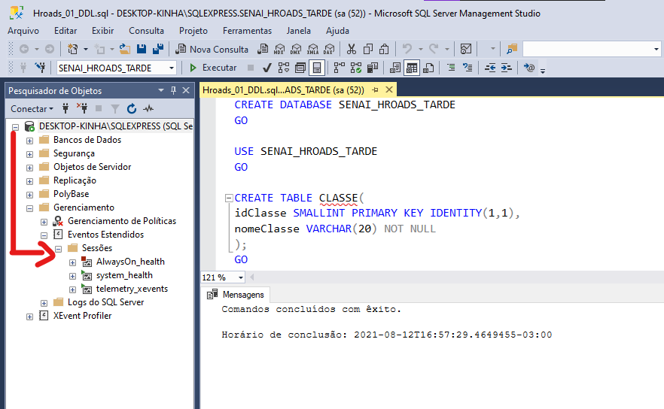No pesquisador de Objetos, abra a pasta Gerenciamento, depois abra a pasta Eventos Estendidos, onde estará uma pasta chamada Sessões.
2. 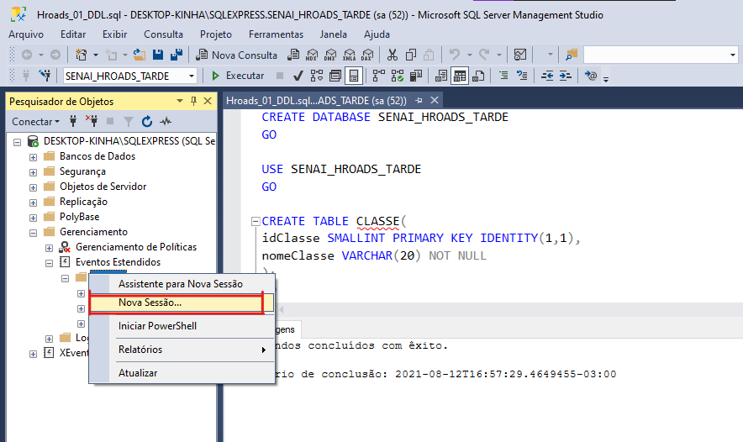Clique com o botão direito na pasta Sessão e selecione a opção “Nova Sessão...”
3. 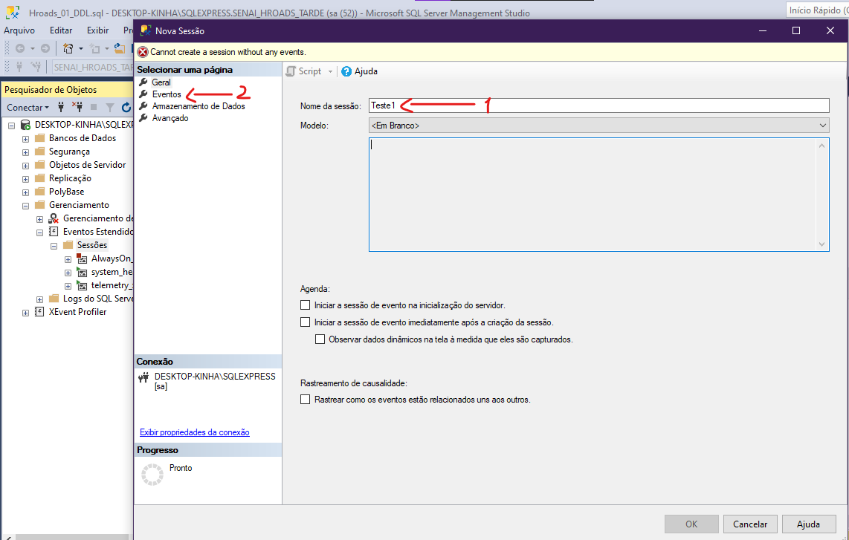1 - Dê um nome para sua sessão
4. depois de escrever o nome da sessão, clique em Eventos, na coluna “Selecionar uma página”
5. 1 - Em eventos, pesquise por “sql_statement_completed” na biblioteca de eventos. Este é um pacote pronto.

2 - Clique no resultado

3 – Clique na setinha circulada

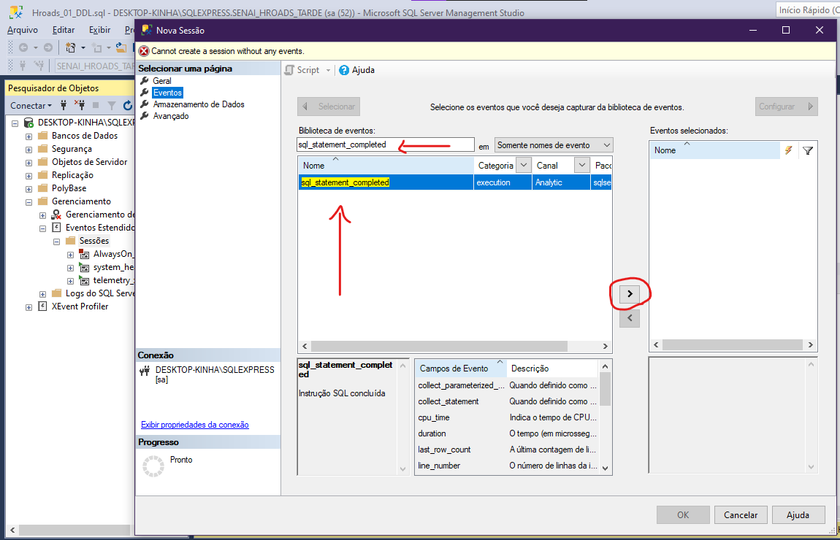



1. Com o pacote selecionado, clique em configurar (circulado em azul). Isso abrirá as opções de configuração de eventos. Selecione as opções: “session_id”, “sql_text”, “task_time” , “username”, “database_name” e “cliente_hostname”.

Depois clique em armazenamento de dados.



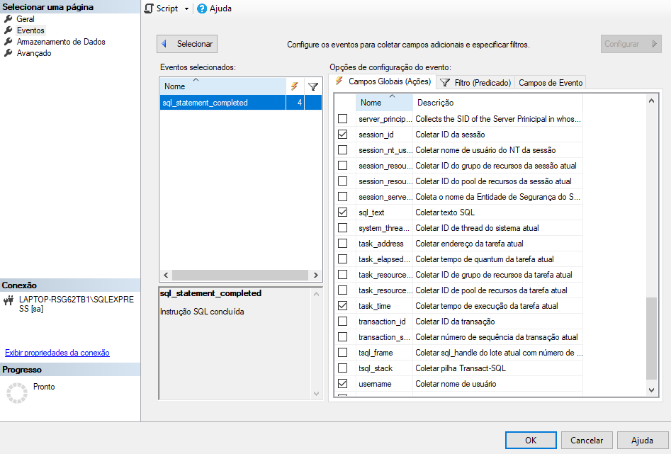



1. 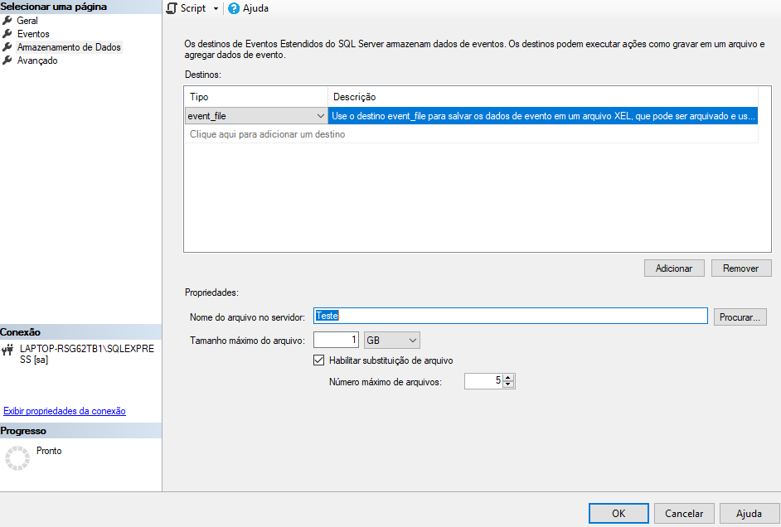Em armazenamento de dados, selecione a opção ”event_file” e dê um nome para esse arquivo de servidor. Isso fará com que o servidor salve os dados quando você executar algum comando. Depois clique em Ok e conclua.



1. Depois de finalizar, vá novamente a pasta de sessões e clique com o botão direito na sessão que você acabou de criar. Clique em iniciar sessão.

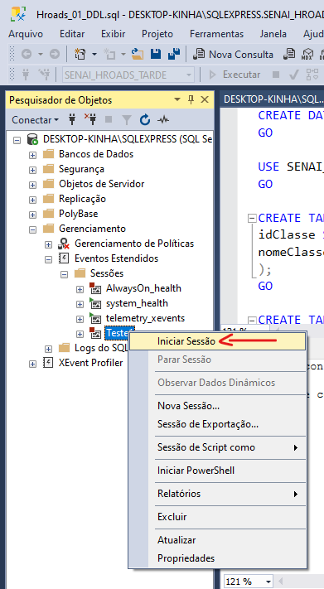

1. Depois que você iniciou sua sessão, clique em observar dados dinâmicos

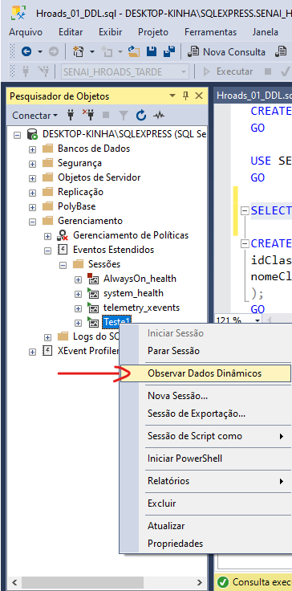

1. 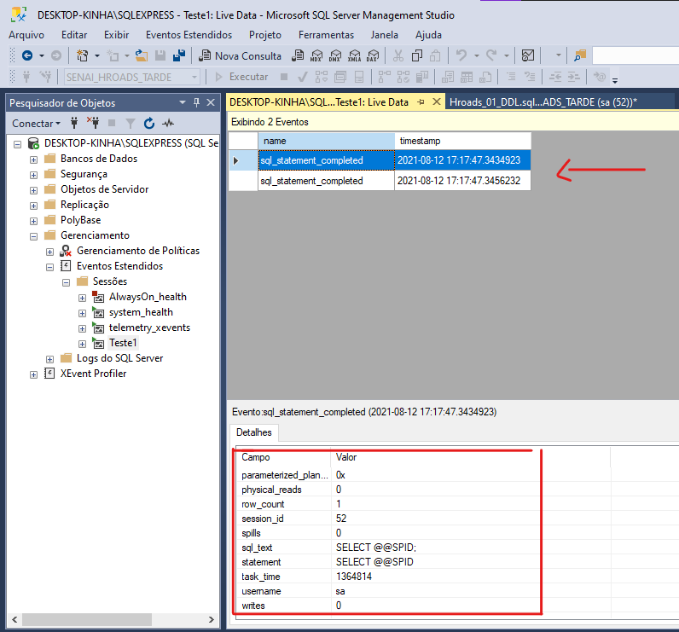Aqui irá ser mostrado os dados que foram coletados e o passo a passo de como foram coletados. Só irão ser mostrados os dados que você selecionou (como o id da sessão e o username). Caso você queira adicionar mais itens para aparecer, você pode ir em propriedades clicando com o botão direito na sessão que você criou.

Obs: com o event_file que ativamos no armazenamento de dados, ele libera a opção de visualizar dados de destino, que salva os dados dos comandos que você executar

